Творчество как способ положительной мотивации учения

*«Учение, лишенное всякого интереса и взятое только силою принуждения убивает в ученике охоту к учению, без которой он далеко не уйдет. Учение же, опирающееся на интерес учащихся к предмету, становится более легким и плодотворным, способствует активному получению ими осознанных и прочных знаний. Интерес является действенным, реальным мотивом учения», - писал К.Д.Ушинский.*

Проблема утраты интереса обучающихся к изучению отдельных предметов, впрочем, как и к обучению вообще, сейчас очень актуальна.

Проблема снижения интереса особенно касается русского языка и литературы. Яркое доказательство этого то, что мало кто из обучающихся называет русский язык самым любимым предметом. Если говорить о литературе, то интерес к этому предмету если не угас совсем, то угасает с каждым годом, о чем свидетельствует количество выпускников, сдающих ЕГЭ по литературе (всего 2% выпускников).

Получается, что для того, чтобы школьники стали активными участниками процесса обучения, необходимо так организовать учебную деятельность, чтобы им было интересноприобретать новые знания, умения и навыки.

Как формируется интерес к учебному предмету? Интерес к овладению знаниями у школьников формируется лишь при условии соответствующей организации учителем учебной деятельности. Какой должна быть эта деятельность? Как сделать уроки русского языка и литературы интересными? Как активизировать деятельность обучающихся? Эти вопросы ставит перед собой любой творчески работающий учитель.

Основная роль в воспитании интереса к предмету, развитии творческих способностей обучающихся принадлежит способу организации учителем деятельности обучающихся на уроке. В зависимости от того, как организована эта деятельность, решается судьба интереса. И здесь наиболее уместно вспомнить древнюю китайскую пословицу: «Скажи мне – и я забуду, покажи мне – и я запомню, вовлеки меня – и я научусь». Идея вовлечения школьника в учебную деятельность лежит в основе деятельного подхода в обучении, который является основой новых стандартов обучения.

Когда-то великий историк В. Ключевский сетовал, что современная молодежь мало читает, и совсем перестала думать. Ну, если современники В. Ключевского мало читали, тогда наша молодежь вообще не читающая.

Дети 21 века относятся к совершенно иной генерации - так называемому «поколению сети». Они живут в режиме «он-лайн»: обмениваются мгновенными текстовыми сообщениями на экране компьютера или мобильного телефона, интенсивно общаются со сверстниками в социальных сетях. Темп их жизни, освоения современных технологий диктует иные задачи. Они не теряются, как многие из взрослых, в мощном информационном потоке. Напротив, они купаются в нем, это их естественная среда обитания.

Физиологи утверждают, что отличия между нами, взрослыми, и детьми настолько значительны, что затрагивают даже физиологию: что головной мозг детей и подростков сегодня отличается от развития мозга их родителей и бабушек с дедушками. Вывод напрашивается сам собой: современные дети – особенные. И подход у ним нужен не такой, как даже 20 лет назад.

Вот почему у подростков «поколения сети» не вызывает интерес школьная классика. Я думаю, что наши дети никогда не будут проявлять того интереса к книге, который был у нас. И все же кто, как не учителя литературы, должны делать все возможное, чтобы интерес к книге не угас совсем.

Одним из направлений моей деятельности как учителя является развитие творческих способностей обучающихся. Известно, что творческие способности не развиваются в стихийных условиях у всех, а требуют специально организованного процесса, механизма его реализации, создания педагогических условий для самовыражения в творческой деятельности. Творчество в Энциклопедическом словаре – «деятельность, порождающая [нечто](http://tolkslovar.ru/n7941.html) [качественно](http://tolkslovar.ru/k3239.html) [новое](http://tolkslovar.ru/n8737.html) и отличающаяся неповторимостью, оригинальностью и общественно-исторической уникальностью». Творчество специфично для человека, так как всегда предполагает творца - субъекта творческой деятельности. А кто, как ни дети, любят что-то новое, сделанное ими же? Дети – это и есть творцы. Детское творчество специфично. Нередко оно является результатом ориентировочно-исследовательских действий. В нем проявляется стремление ребенка выразить словами свое отношение к окружающему, свое мироощущение, передать в содержании рисунка, рассказа, конструкции свои впечатления, переживания, представления.

Развивать творческие способности обучающихся можно, приобщая их к творческой деятельности. А педагоги получают возможность вызывать к жизни творческую деятельность детей и управлять ею, предлагая для решения последовательный ряд постепенно усложняющихся творческих задач.

Цель такого обучения: воспитание общественно-активной творческой личности, способной приумножить общественную культур, сделать вклад в построение правового демократического общества.

Сегодняшние ученики не мыслят себя без компьютера, да и учителя мечтают иметь такую технику в своем кабинете. Мне повезло: у меня в кабинете есть и компьютер, и проектор. Как же здорово иметь под рукой на электронных носителях и энциклопедии, и различные материалы к урокам.  А сколько открывается возможностей для совместного творчества учителя и учеников. Сама и вместе с обучающимися создаем презентации к урокам по биографиям писателей, игровые слайды: «Из какой сказки эта вещь?», слайды – соответствия на знание литературного текста, слайды – викторины. Также на уроках и во внеурочное время пользуюсь единой коллекцией ЦОР <http://school-collection.edu.ru/>, использую аудиозаписи произведений, электронное издание энциклопедии, журнала «Наука и жизнь», занимательный материал по различным темам.

Большое место во внеклассной работе отвожу исследовательской деятельности учащихся с опорой на краеведческий материал. Так учащимися были выполнены мини – проекты, «Портрет моего земляка», «Сказки на новый лад».

*Важным моментом в формировании интереса к предмету является внеурочная работа по предмету. В моей педагогической деятельности она делится на два вида: постоянно действующие виды работ во внеурочное время (кружки, элективы, конкурсы) и мероприятия (тематические вечера, конкурсы, встречи с интересными людьми).*

1. **Кружок «Волшебный мир сказок» для 5 класса.**

На этих занятиях решаются не только образовательные задачи, но и воспитательные. Развитие творческих способностей также имеет место быть. Ведь сказка - это особое средство постижения жизни, близкий и понятный детям способ познания, изучения, раскрытия действительности. Вводя пятиклассников в народный язык, мы открываем ему мир народной мысли, народного чувства, народной жизни. В сказке содержатся мечты народа, общественная мораль, народный характер, история жизни народа. Хорошо рассказанная сказка - это ещё и начало культурного воспитания.

Известно, что учащиеся 5 класса отличаются более сильным воображением, эмоциональной активностью, предметным восприятием. В то же время они могут заметить важные для текста художественные особенности, но не всегда способны обобщить свои впечатления, объяснить их. Именно здесь учитель может открыть им «секреты» автора художественного произведения или произведения устного народного творчества, помочь осмыслить прочитанное глубоко.

Цели литературной подготовки заключаются в том, чтобы, используя возможности данного факультативного курса, способствовать формированию умений:

* улавливать основную эмоциональную тональность художественного текста и динамику авторских чувств;
* видеть читаемое в воображении, представлять себе образы текста;
* соединять образы, мысли, чувства, наполняющие текст, с собственным личным опытом, с пережитым в реальности;
* анализировать художественный текст, чувствовать красоту произведения, его идейное своеобразие и художественную форму;
* соотносить музыкальную, театральную, изобразительную интерпретацию текста с авторской мыслью произведения.

Задачи факультативного курса:

* познакомить учащихся с волшебными народными и авторскими сказками;
* учить детей умению видеть эстетическую сторону текста и обучить их анализу произведения;
* развивать творческое и ассоциативное мышление, воображение, письменную и устную речь;
* прививать интерес к предмету, к различным видам искусств.

Этот кружок призван ввести ребёнка в мир «сказочной» литературы и помочь ему осмыслить образность словесного искусства, используя опору на смежные виды: рисование, музыку, инсценирование (драматизацию), подключение элементов и подходов, характерных для киноискусства, ведь литературное развитие ребёнка связано, прежде всего, с формированием способности к полноценному восприятию художественного произведения. Эта способность, в свою очередь, складывается из умения воспринимать изобразительно – выразительные средства языка и воссоздавать в своём воображении образы, адекватные авторскому тексту, умения видеть авторскую позицию и понимать идею произведения.

Особенно эффективен для стимулирования творческого мышления, воображения и ассоциативности такой интегративный по своей природе приём работы, как составление комиксов по прочитанному. Ребятам очень интересно разделять героев на «положительных» и «отрицательных», отслеживать сюжетные линии, ступени. Затем переносить это на бумагу.

Аналогичная по результативности работа протекает при разных формах инсценирования, то есть чтения текста по ролям. Здесь появляются дополнительные возможности для расширения «творческого кругозора» учеников за счёт знакомства с работой режиссёра, автора инсценировки текста, костюмера, художника и даже суфлёра.

Надо заметить, что традиционное обучение чтению предполагает использование творческих видов деятельности в процессе работы над произведением. Рекомендуют обычно такие приёмы, как чтение по ролям, словесное рисование, творческий пересказ, постановка живых картин, драматизация. Однако, методика рассматривает эти виды работы как желательные, но не строго обязательные. Это и приводит к тому, что в школьной практике творческие виды работ проводятся очень редко, хотя в контексте литературного образования творческая деятельность ребенка признается, во-первых, строго обязательной, во-вторых, предполагающей работу не только на основе прочитанного текста, но и собственное авторское творчество, в-третьих, фиксирующей внимание на форме произведения.

Один из наиболее распространенных видов творческих заданий – жанр школьного сочинения. Сочинения – ценнейший вид упражнений в развитии ума и речи, и начинать их надо в самом раннем возрасте. Существует очень много видов сочинений: устные сочинения, сочинения-картинки (рисование с короткими подписями), коллективное сочинение, сочинения описание и повествование, сочинения-исследования («Лиса по басням Крылова», «Похождения волка» по тем же басням, может быть естественнонаучное исследование «Бабочка», «Цветок», из области быта и жизни среды (промыслы, ремесла, производство и так далее), сочинения-письма (желательно не делать письма «упражнениями» и не писать «воображаемому» товарищу или подруге, также от «воображаемого» автора. Пишите письма, чтобы послать их). Очень важную роль при выполнении сочинений играют коллективное слушание сочинений, обсуждение работ и их редактирование.

Настоящее сотрудничество учителя и ученика возможно при условии, что учиться не заставляют, а увлекают. Творческая деятельность позволяет учащимся раскрыть и активизировать свои способности; неуверенным ребятам – развить инициативу, сообразительность, мышление. Ведь даже самые незначительные достижения порождают в ученике веру в свои возможности.

В гостях у сказки

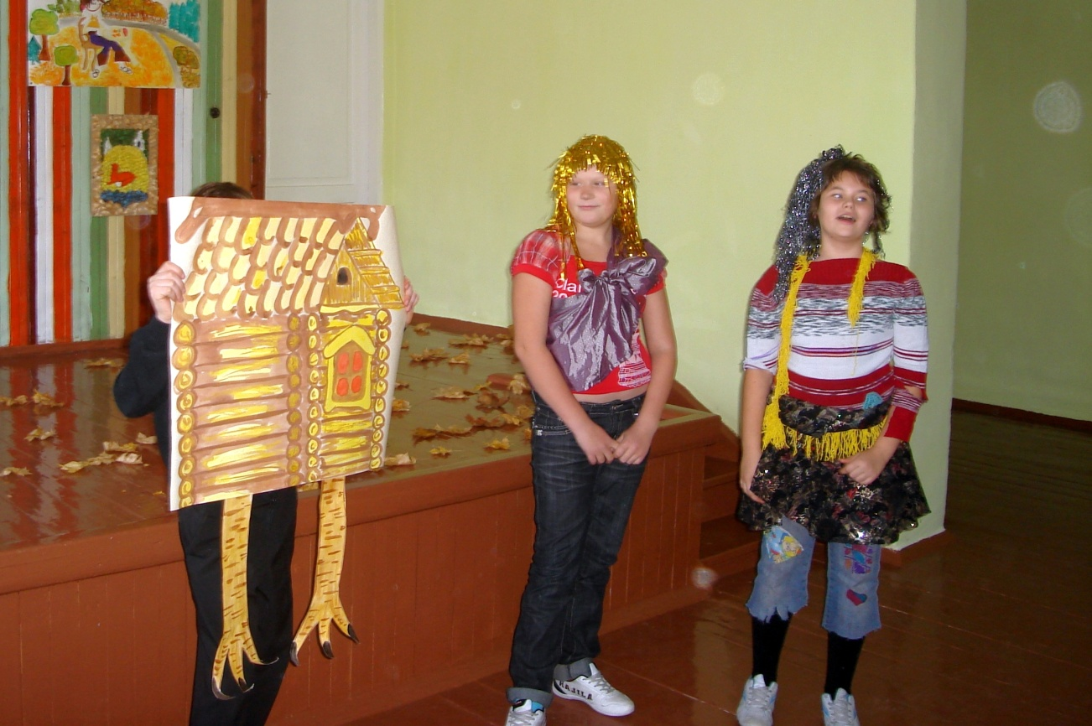

Инсценирование сказки «Золотой ключик»

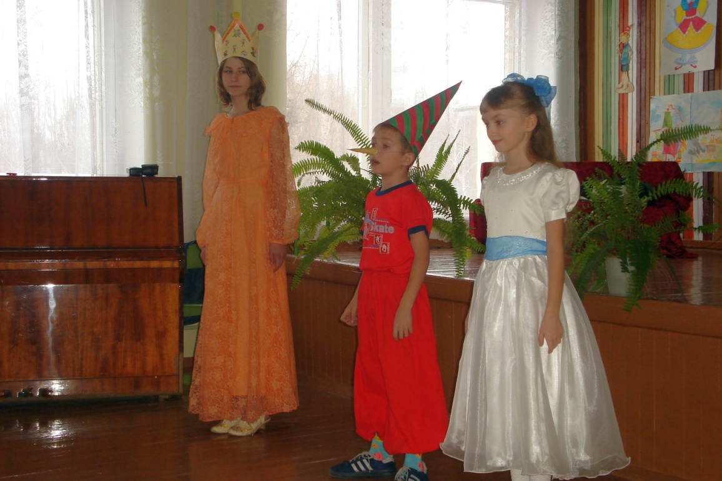

Иллюстрирование сказок учащимися 5 и 6 класса

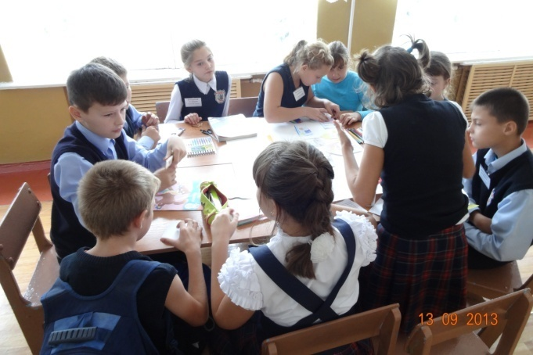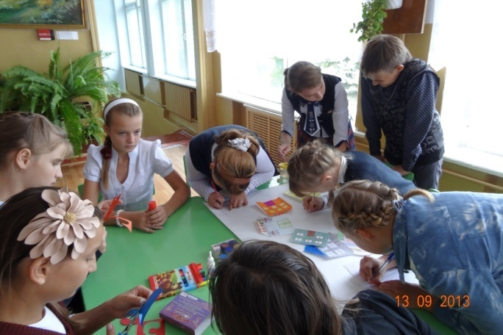

**2.** **Еще одна из форм внеурочной деятельности – литературные вечера.**

Литературные вечера вносят в жизнь школы какое-то особое праздничное настроение, вводят в мир поэзии, музыки, живописи, волнуют встречей с литературными героями.

Литературный вечер – один из видов школьного творчества, способствующий развитию творческих способностей учащихся. Ведь подготовка литературного монтажа, а затем и его сценическое воплощение – не только наиболее доходчивый способ изучения жизни и творчества писателя или поэта, но и воспитание душевно богатого и эрудированного человека.

Такое мероприятие расширяет и углубляет знакомство школьников с жизнью и творчеством писателя (поэта), его литературным окружением, эпохой, создает у них более полное и эмоционально окрашенное представление о личности писателя, о значении его творчества.

К ним готовятся тщательно, задолго до начала подготовки словесник строго продумывает отбор материала к вечеру; отрывки из художественных произведений писателя для инсценировки, отдельные акты или сцены из пьес для выразительного чтения, романсы и песни на слова поэта, которому посвящен литературный вечер, музыкальные номера.

Затем программа вечера обсуждается с обучающимися, причем при окончательном отборе материала обязательно принимались во внимание доступность произведения силам исполнителей, возможность для сценического разрешения скромными средствами школьного театра. Учителя музыки помогают в выборе сольных и хоровых номеров.

При организации вечера внимание следует сосредоточить на его содержании, на том, каким воспитательным и образовательным целям он служит, а не только внешней стороне.

Мы проводим нередко литературные вечера, разные по темам и масштабности.

# Например, один из вечеров в 5 классе «Война 1812 года и Бородинское сражение».

**План мероприятия:**

1. Организационный момент. Звучит песня на стихи Давыдова «Я люблю кровавый бой», на экране заставки из реконструированного боя под Бородино.
2. Начало войны.
3. Оборона Смоленска.
4. Бородинское сражение.
5. Пожар Москвы (инсценировка  «На совете в деревне Фили»).
6. Сокрушительный разгром наполеоновской армии.
7. Увековечивание памяти о войне 1812 года.
8. Итоги открытого урока: викторина.
9. Рефлексия.

При подготовке к мероприятию обучающимся было предложено (с целью развития творческих способностей) самим подобрать биографический и исторический материал. Также момент инсценировки, особенно полюбившийся школьникам, вызвал особенный интерес. Обучающиеся подготовили рисунки, стихи, вопросы викторины.

Ещё один пример, это литературный вечер, посвященный произведениям А.С.Пушкина

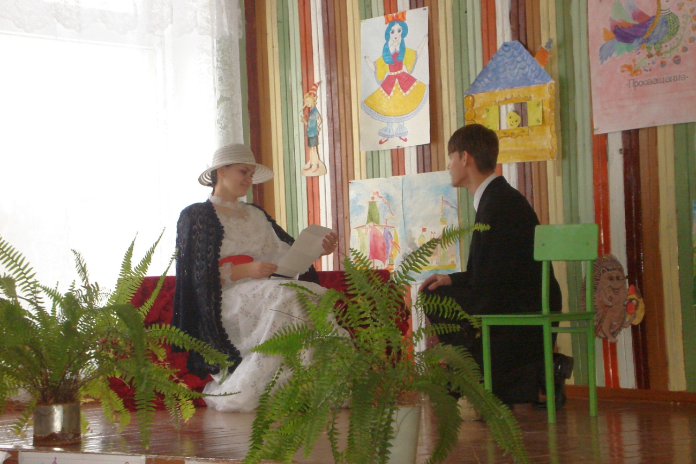

Сценка «А.С.Пушкин – наш современник»

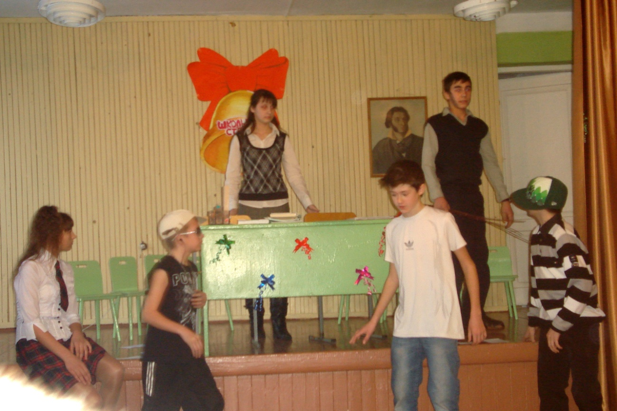

1. **Кружок «Танцевальная ритмика».**

Известно, что эффективность образования детей в школе во многом зависит от состояния их здоровья. Мы живём во времена бурного развития современной и массовой гиподинамии, когда ребёнок волей-неволей становится заложником, быстро развивающихся технических систем (телевидения, компьютеры, сотовая связь и так далее) – всё это приводит к недостатку двигательной активности ребёнка и отражается на состоянии здоровья подрастающего поколения. Современная школа стоит перед фактом дальнейшего ухудшения не только физического, но и психического здоровья детей. Чтобы внутренний мир, духовный склад детей был богатым, глубоким, а это по настоящему возможно лишь тогда, когда “дух” и “тело” находятся в гармонии, необходимы меры целостно развития, укрепления и сохранения здоровья учащихся. Определяющим фактом в системе сохранения и развития здоровья подрастающего поколения может стать валеологически обоснованный учебно-воспитательный процесс в школе.(Валеология (от одного из значений латинского слова *valeo* — «*быть здоровым*») — «общая теория здоровья», претендующая на интегральный подход к физическому, нравственному и духовному здоровью человека).

Приходя в школу, ребенок имеет ограниченный запас двигательных навыков, с нарушенной осанкой, координацией. Одни скованы, неподвижны, медлительны, другие - разболтаны и суетливы. Часто дети плохо держатся: гнутся, поднимают плечи, неправильно ставят ноги при ходьбе (носки внутрь) и тому подобное.

Необходимо создать условия для коррекции этих недостатков и обогащения запасов двигательных навыков детей, давая им специальные тренировочные упражнения.

Ритмика способствует правильному физическому развитию и укреплению детского организма. Развивается эстетический вкус, культура поведения и общения, художественно-творческая и танцевальная способность, фантазия, память, обогащается кругозор. Занятия по ритмике направлены на воспитание организованной, гармонически развитой личности.

Исходя из опыта работы, мной был сделан вывод о том, что существующие программы по ритмике для сельской общеобразовательной школы не совсем приемлемы для нашего случая.

Каждый ребенок имеет индивидуальную форму развития и претендует на право валеологического сопровождения его индивидуального маршрута. Не учащиеся должны адаптироваться к системе образования и воспитания, а программы и методы обучения должны приноравливаться к ребенку и формировать у него осознанную мотивацию к получению знаний и развитию собственного здоровья.

При разработке своей программы я учитывала способности учащихся, их индивидуальные и возрастные особенности. Моя программа предусматривает работу со всем классом, независимо от способностей обучающихся.

Задачи:

1. Развитие и сохранение здоровья детей младшего школьного возраста;
2. Развития эстетического вкуса, культуры поведения, общения, художественно-творческой и танцевальной способности;
3. Воспитание организованной, гармонически развитой личности.

Занятия направлены на развитие творческих способностей обучающихся, танцевальных навыков, эстетического вкуса.

Мы с обучающимися не только слушаем классическую, народную музыку, но и изучаем движения танцев разных стран и эпох. Ребятам предоставляется возможность подготовки к занятиям с помощью родителей. Они с большим интересом и увлеченностью добывают информацию об эпохе, стране, танцах, готовят рисунки, эскизы предполагаемых костюмов, пытаются воспроизвести движения танцев. Невероятный интерес к предмету дает свои положительные результаты.

Занятия кружка

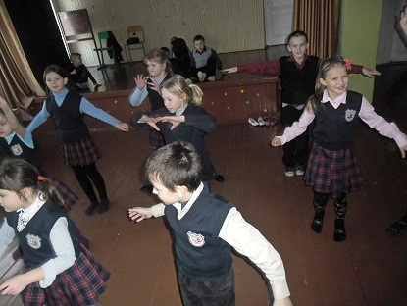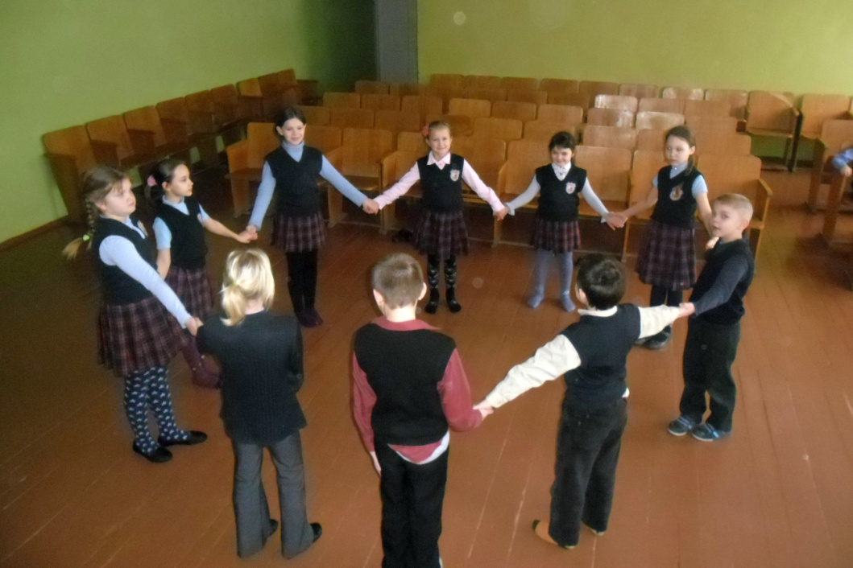

Мы видим, что творческая деятельность способствует развитию целого комплекса качеств творческой личности: умственной активности, быстрой обучаемости, смекалки и изобретательности, стремления добывать знания, необходимые для выполнения конкретной практической работы, самостоятельности в выборе и решении задачи, трудолюбия. Как сказал В.А.Сухомлинский: «Без творческой жизни личность не может быть воспитанной… Творчество – это деятельность, в которой раскрывается духовный мир личности, это своеобразный магнит, который притягивает человека к человеку».

Список используемой литературы

1. Азарова Л.Н. Как развивать творческую индивидуальность младших  школьников // Начальная школа.- 1998 г.-№4.
2. Выготский Л.С.Воображение и творчество в детском возрасте. М.-1981.
3. Загвязинский В.И. Педагогическое творчество учителя / В.И. Загвязинский. - М., 2001.
4. Занков Л.В. Избранные педагогические труды / Л.В. Занков. - М., 2001.
5. Крутецкий В.Н. Психология.-М.: Просвещение, 1986.
6. Ксензова Г.Ю.Успех рождает успех.// Открытая школа.-2004 г.- №4.
7. Матюшкин А.М. Мышление, обучение, творчество. - М.: Изд-во МПСИ, 2003.
8. В.А.Сухомлинский. О воспитании. [Издательство политической литературы](http://www.livelib.ru/publisher/217), 1985.

Список используемых ресурсов

1. <http://festival.1september.ru/articles/516178/>
2. <http://literatyra-voronina.narod.ru/index/0-5>
3. <http://nsportal.ru/shkola/vneklassnaya-rabota/library/vneklassnaya-rabota-kak-sredstvo-razvitiya-tvorcheskih>